Terminale ST2S : Activité sur le carbone asymétrique et ses diverses représentations.

Recopier ici la définition du carbone asymétrique ( page xxx du manuel ) :

Repérer par une astérisque les carbones asymétriques sur les formules ci-dessous :

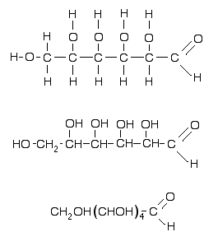
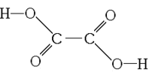
Glucose
Acide oxalique

Observer le tableau des principaux acides α-aminés ( page xxx du manuel ) et y rechercher les carbones asymétriques. Compléter les phrases ci-dessous :

A l’exception de la ………………………. ,tous les acides α-aminés comportent au moins …………carbone(s) asymétrique(s).

Ce carbone asymétrique est relié à :
- ……………………………………………………………. noté …….…..
- ……………………………………………………………. noté …………
- ……………………………………………………………. noté …………
- à un autre groupement appelé chaîne latérale que l’on peut noter –R

Afin d’alléger la construction, nous allons fabriquer le modèle moléculaire réduit d’un acide α-aminé : Au carbone asymétrique central, vous allez rattacher :

- une boule rouge représentant le groupement carboxyle ;
- une boule bleu représentant le groupement amino ;
- une boule blanche représentant l’hydrogène ;
- une boule noire représentant la chaîne latérale.

Conserver ce modèle jusqu’à la fin du TP.

Représentation de Cram :

On en rappelle le principe de base :
- on représente en trait plein le maximum de liaisons dans le plan de la feuille ;
- on représente sous forme d’un triangle plein la liaison en avant du plan de la feuille ;
- on représente sous forme d’un triangle ou d’un trait en pointillé la liaison en arrière du plan de la feuille.

Réaliser une représentation de Cram de votre molécule :

Mise en commun : En apparence, combien de représentations de Cram différentes ont-elles été réalisées ?

Représentation de Fischer :

Copier ici le principe de cette représentation à l’aide de votre manuel ( page xxx du manuel ) :

- …………………………………………………………………………………………...
- …………………………………………………………………………………………...
- …………………………………………………………………………………………...
- …………………………………………………………………………………………...
- …………………………………………………………………………………………...

Représenter ici la représentation de Fischer de votre molécule :

Mise en commun : Combien de représentations de Fischer différentes ont-elles été réalisées ?

Nous exploiterons cela en cours classe entière.

